Федеральное государственное автономное образовательное учреждение высшего образования «Пермский национальный исследовательский политехнический университет»

Отчёт по лабораторной работе на тему “Создание моделей SADT”

Выполнили студенты группы РИС-23-3Б:

Акбашева Софья Руслановна

Смирнов Андрей Сергеевич

Федорова Ольга Ильинична

Проверила:

Доцент кафедры ИТАС

О.А. Полякова

2024

1. Постановка задачи. Построить модель приготовления блинов по методологии IDEF0.
2. Анализ задачи.

1) Найти подходящий рецепт.

2) Опираясь на рецепт купить подходящие продукты.

3) Начать приготовление блинчиков.

3.1) Перемешать муку и воду для получения теста.

3.2) Взбить яйца и добавить их в тесто.

3.3) Включить плиту и дождаться ее нагрева.

3.4) Следует налить на сковороду масло, затем добавить тесто.

3.5) Ждать до готовности одной стороны, после перевернуть блин на другую сторону.

3.6) По готовности блина лопаткой переложить его на тарелку.

3. Модель IDEF0:

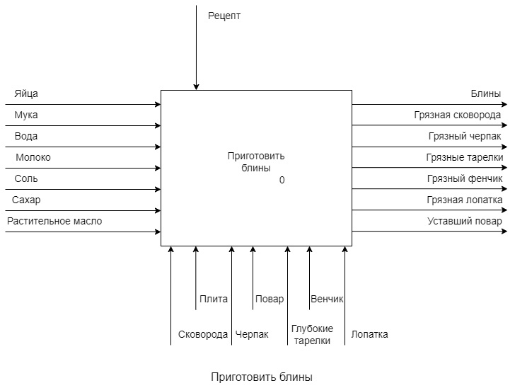

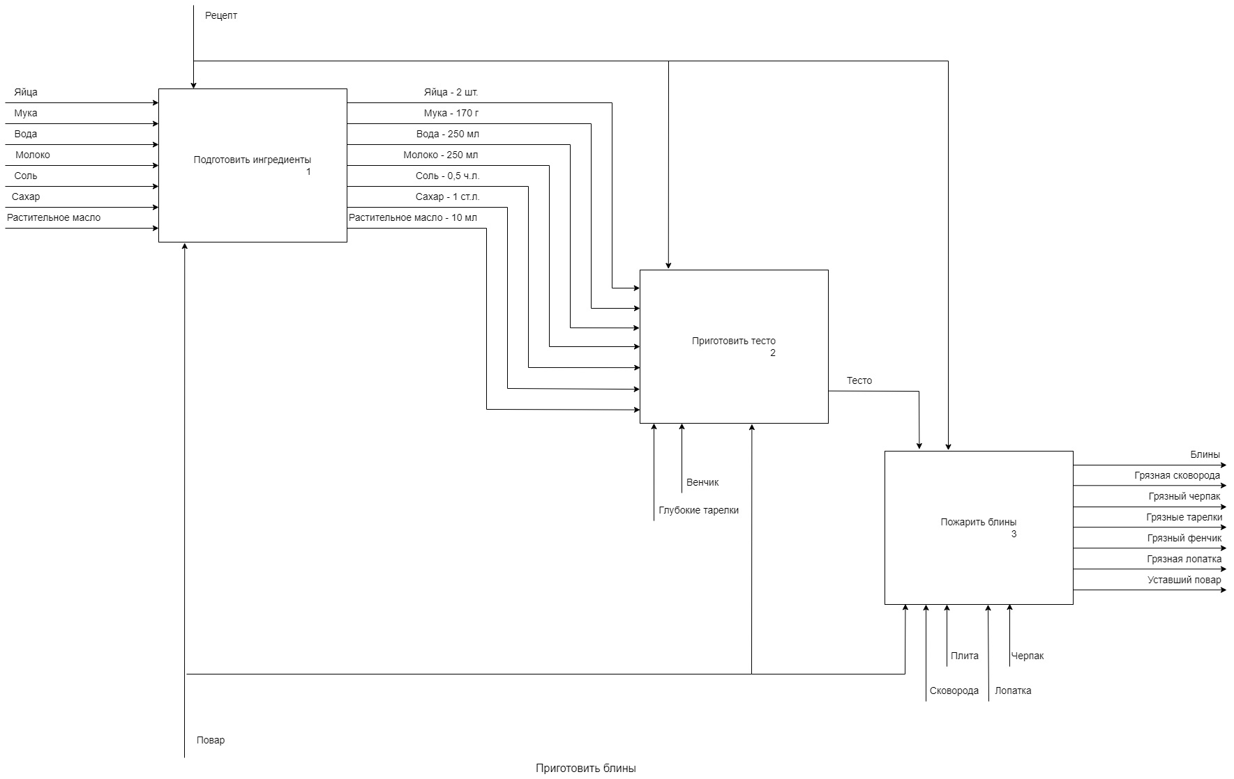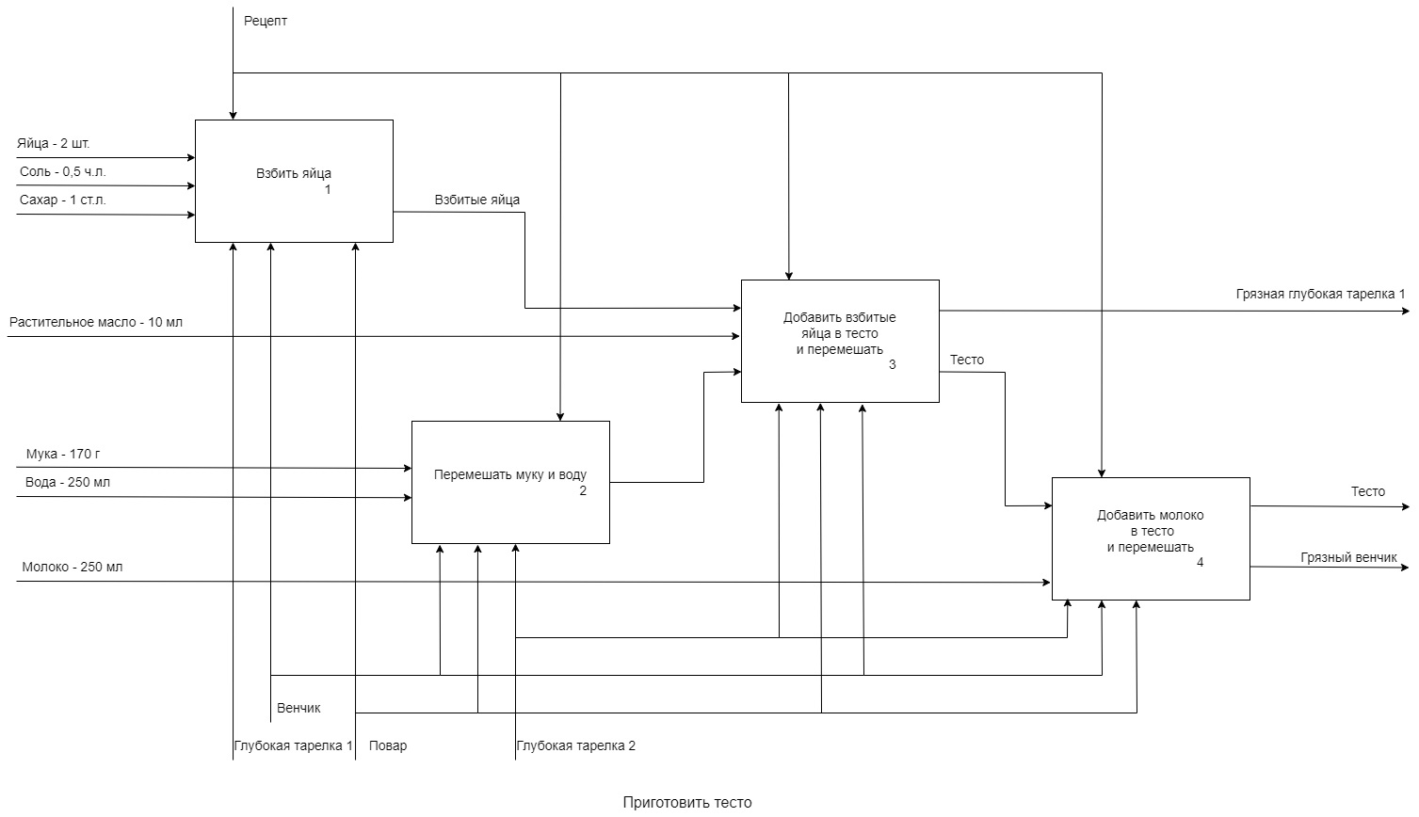

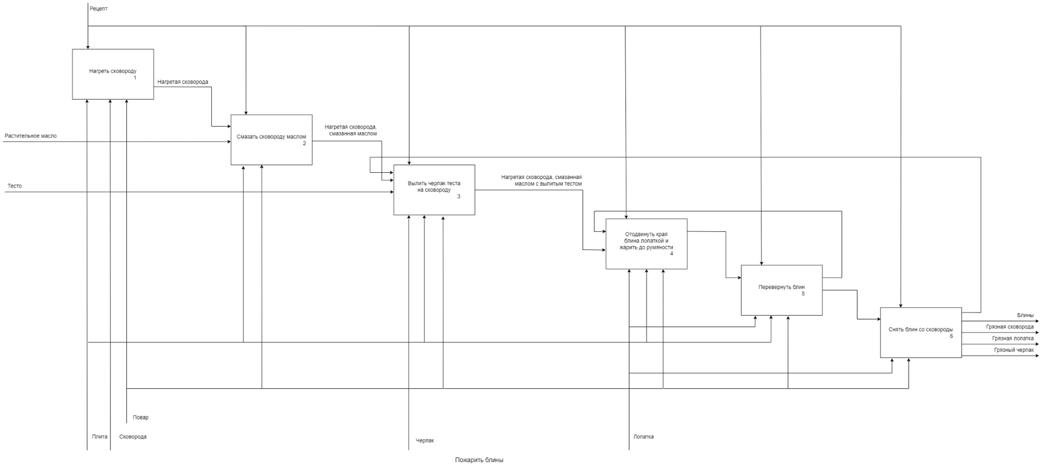 4. Ссылка на работу в GitHub:

<https://github.com/Andr0medA007/IDEF0>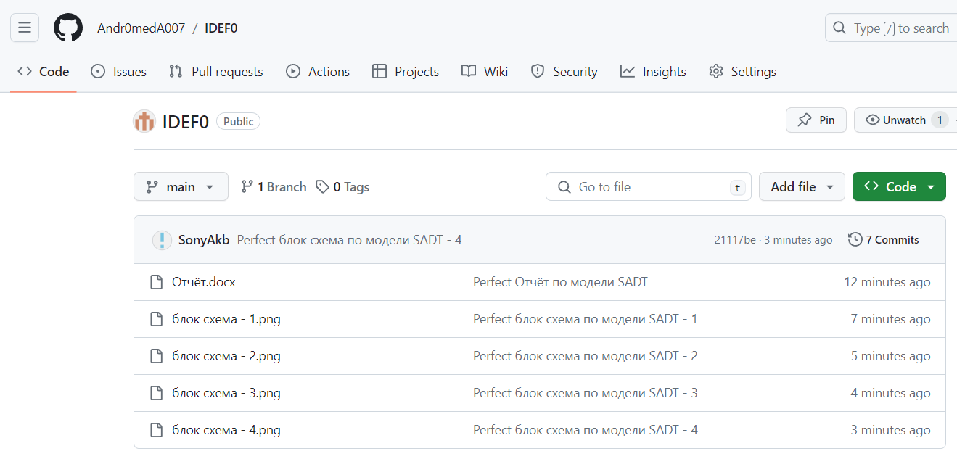

5. Ссылка на Google Drive:

<https://docs.google.com/document/d/1f6X8MQZ1DpOUA64iEekdtxumfQjS73sVkG_tbsagxTI/edit?usp=sharing>